Переключателем (case, switch) в языках программирования называют конструкцию, которая заменяет сложный вариант условия (if) с целью его упрощения.

Когда переключатели целесообразно применять?

Рассмотрим пример 1.

Всем знакома условная нумерация дней недели (в странах СНГ):

1 – понедельник

2 – вторник

3 – среда

4 – четверг

5 – пятница

6 – суббота

7 - воскресенье

Требуется по номеру определить наименование дня недели.

**#include <iostream>**

**#include <string>**

**using namespace std;**

**int main()**

**{**

**int n;**

**string name;**

**cout << "Номер дня недели - ";**

**cin >> n;**

**if (n == 1) name = "Понедельник";**

**else if (n == 2) name = "Вторник";**

**else if (n == 3) name = "Среда";**

**else if (n == 4) name = "Четверг";**

**else if (n == 5) name = "Пятница";**

**else if (n == 6) name = "Суббота";**

**else if (n == 7) name = "Воскресенье";**

**else name = "Ошибка номера";**

**cout << name << endl;**

**system("PAUSE"); //для online c++ не надо**

**}**

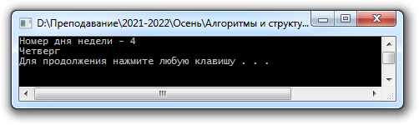

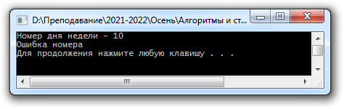

С помощью переключателя эту же задачу можно решить следующим образом:

#include "stdafx.h" //для online c++ не надо

#include <iostream>

#include <string>

#include <Windows.h> //для online c++ не надо

using namespace std;

void main()

{

SetConsoleOutputCP(1251); // русский язык. для online c++ не надо

int n;

string name;

cout << "Номер дня недели - ";

cin >> n;

switch (n)

{

case 1: name = "Понедельник"; break;

case 2: name = "Вторник"; break;

case 3: name = "Среда"; break;

case 4: name = "Четверг"; break;

case 5: name = "Пятница"; break;

case 6: name = "Суббота"; break;

case 7: name = "Воскресенье"; break;

default:name = "Ошибка номера";

}

cout << name << endl;

system("PAUSE"); //для online c++ не надо

}

Из кода ясна структура конструкции **switch**: n – переменная переключателя, а после **case** перечислены возможные значения этой переменной.

После совпадения выполняется действие: переменной name присваивается значение. После этого, обычно ставится **break**, иначе сравнение будет продолжено, что может привести к ошибке.

**default** играет роль **else** в условии.

В других языках программирования также имеются подобные конструкции. Например, в Basic для Microsoft Office

Name = Switch(n = 1, "Понедельник",

n = 2, "Вторник",

n = 3, "Среда",

n = 4, "Четверг",

n = 5, "Пятница",

n = 6, "Суббота",

n = 7, "Воскресенье")

Name принимает значение с названием дня недели, если не совпало, то значение Null

В языке Python сходную функцию выполняют словари, хотя советуют ограничится стандартными if-else

В заключении можно сказать, что использование переключателей – это дело программиста. Сама конструкция просто упрощает код программы в том случае, когда в условии используются множество вложенных условий if-else

**Строки**

При рассмотрении примеров переключателей задействована библиотека **string**

При ее подключении добавляется новый тип string. Например, string name;

Для указания текста его надо заключать в двойные кавычки, в отличии от типа char. Например, string name=”Понедельник”;

Библиотека string предлагает программистам ряд полезных функций. Полное описание можно посмотреть в сети, но некоторые рассмотрим далее.

**Объединение строк.**

**string firstname;**

**string lastname;**

**string fio;**

**firstname = "Алмаз ";**

**lastname = "Акматбекович";**

**fio = firstname + lastname; //fio = "Алмаз Акматбекович"**

**Добавление**

**name = "";**

**string fullname = "Алмаз Акматбекович Касымов";**

**name.append(fullname, 19, 7); // name = "Касымов"**

К переменной **name** добавляется текст из переменной **fullname**, начиная с 19 символа, 7 символов (нумерация начинается с нуля).

**Вставка**

**string name = "Алмаз Касымов";**

**string lastname = "Акматбекович ";**

**name.insert(6, lastname, 0, 13); // name=”Алмаз Акматбекович Касымов"**

В переменную **name**, начиная с 6 позиции, вставляется текст из переменной **lastname**, начиная с 0 символа, 13 символов (нумерация начинается с нуля).

**Поиск в строке**

**string fullname = "Алмаз Акматбекович Касымов ";**

**string name = "Касымов";**

**int pos;**

**pos = fullname.find(name,18); // pos = 19**

Выполняется поиск в переменной **fullname**, начиная с 18 позиции, текста из name. **pos** – номер найденной позиции. Если текст не найден, то pos = -1

**pos = fullname.find(name,21); // pos = -1**

**Длина строки**

**string fullname = "Алмаз Акматбекович Касымов ";**

**int n=fullname**.length(); //n=27

Библиотека в своем составе имеет еще ряд функций, которые не рассматриваем.

Пример 1.

Имеется строка текста: **cout << y << endl; cin >> x;**

Найти номер позиции символа первого символа ; и скопировать остаток строки: **cin >> x;** в отдельную переменную:

#include <iostream>

#include <string>

using namespace std;

int main()

{

string ww = "";

string str = "cout << endl; cin >> x;";

int pos = str.find(";", 0);

int n = str.length();

ww.append(str, pos+1, n-pos);

cout << ww << endl;

system("PAUSE");

}

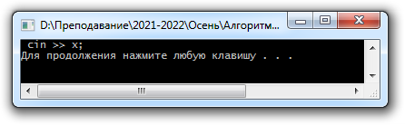

А если указанный символ не найден? Такие ситуации необходимо предусматривать в программе. Предусмотрим:

#include <iostream>

#include <string>

using namespace std;

int main()

{

string ww = "";

string str = "cout << endl; cin >> x;";

int pos = str.find(":", 0);

if (pos == -1)

{

cout << "; find no" << endl;

system("PAUSE");

return 1;

}

int n = str.length();

ww.append(str, pos+1, n-pos);

cout << ww << endl;

system("PAUSE");

}

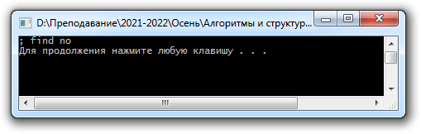

А можно ли строку в С++ рассматривать как массив? Да можно. Пример,

#include <iostream>

#include <string>

using namespace std;

int main()

{

int k;

string str = "cout << endl; cin >> x;";

for(int i=0;i<str.length();i++) {if (str[i]==';') {k=i;break;}}

cout << k << endl;

}

Результат работы:

